
湖 北 省 地 方 计 量 技 术 规 范
JJF（鄂）XXX－2025

湖北省水泥行业碳计量技术规范
数字管理平台建设
（征求意见稿）
Metrological Technical Specification for Carbon Measurement in the Cement Industry―Construction of Digital Management Platform

XXX-XX-XX 发布 XXX-XX-XX 实施

湖 北 省 市 场 监 督 管 理 局 发布

水泥行业碳计量技术规范数字管理平台建设
Metrological Technical Specification for Carbon Measurement in the Cement Industry―Construction of Digital Management Platform

JJF XXXX-20XX

归 口 单 位 ：湖北省市场监督管理局

主要起草单位：湖北省计量测试技术研究院
参加起草单位：华新水泥股份有限公司
湖北省计量测试技术研究院潜江分院
湖北神州智慧能源科技有限公司

目录
引 言 Ⅰ
1 范围 1
2 引用文件 1
3 术语和定义 1
3.2 水泥企业 Cement enterprise 1
3.5 排放因子 emission factor 1
3.8 物料平衡法 material balance method 1
3.9 数学模型法 mathematical model method 2
4 平台框架设计 2
4.1 碳计量 2
4.2 碳计量管理层 2
4.3 碳数据应用层 3
5 碳数据获取技术要求 3
5.1 水泥碳排放计量监测 3
5.2 燃料燃烧排放量计量监测 3
5.3 生产过程排放量计量监测 3
5.4 电力碳排放量计量监测 3
6 碳数据传输与接入要求 3
6.1 水泥碳数据接入 3
6.2 其它碳数据接入 3
7 碳计量管理功能技术要求 3
7.1 碳计量装置配备要求 3
7.2 碳计量装置检定/校准要求 3
7.3 碳计量数据可信认证要求 3
7.4 碳计量精度管理要求 4
7.4.1 测量技术与设备 4
7.4.2 数据收集与处理 4
7.4.3 不确定度评定 4
8 碳数据应用功能技术要求 4
8.1 分析方法 4
8.2 应用场景 4
9 硬件设备要求 4
9.1 功能模块化设计 4
9.2 通信可靠 4
9.3 环境适应性 4
9.4 安全防护措施 4
9.5 服务器存储要求 4

引 言

本规范以 JJF1001-2011《通用计量名词术语与定义》和 JF1071-2010《国家计量校准 规范编写规则》为基础性系列规范进行制定。
本规范参考了 GB/T 27025 《检测和校准实验室能力的通用要求》、GB/T 31391 《煤 的元素分析》、GB/T 32150 《工业企业温室气体排放核算和报告通则》、GB/T 32151.8 《温 室气体排放核算与报告要求 第 8 部分：水泥生产企业》等规范编制而成。
本规范是首次发布。

水泥行业碳计量技术规范 数字管理平台建设

1 范围
本文件规定了湖北省水泥行业碳计量标准体系中关于碳计量管理平台技术要求。包括 碳数据接入规范、碳计量装置管理规定、碳计量数据可信认证要求、碳计量精度要求、功 能模块设置和硬件设备要求等。
本文件适用于水泥行业碳排放计量管理，其它行业碳排放计量管理可参照执行。

2 引用文件
本规范引用下列文件：
GB/T 27025 《检测和校准实验室能力的通用要求》
GB/T 31391 《煤的元素分析》
GB/T 32150 《工业企业温室气体排放核算和报告通则》
GB/T 32151.8 《温室气体排放核算与报告要求 第 8 部分：水泥生产企业》
凡是注日期的引用文件，仅注日期的版本适用于本文件。凡是不注日期的引用文件， 其最新版本（包括所有的修改单）适用于本文件。

3 术语和定义
3.1 温室气体重点排放单位 key emitting entity of greenhouse gas
全国碳排放权交易市场内年度温室气体排放量达到 2.6 万吨二氧化碳当量的单位，为 温室气体重点排放单位，简称重点排放单位。

3.2 水泥企业 Cement enterprise
指专门从事水泥生产、输送、销售等相关业务的企业。
3.3 碳计量监测系统 carbon metering monitoring system
基于水泥企业碳排放量进行连续自动监测所需的全部硬件、软件。 3.4 碳排放数据应用 application of carbon emission data
利用碳排放在线监测系统对水泥生产过程碳排放数据进行分析应用。

3.5 排放因子 emission factor
表征单位生产或消费活动量的温室气体排放的系数。 3.6 活动数据 activity data
导致温室气体排放的生产或消费活动量的表征值。
注：例如各种化石燃料的消耗量、原材料的使用量、购入的电量等。
3.7 烟气直测法 direct smoke measurement method
通过连续排放监测系统（CEMS），直接测量排放气体的流速和浓度等参数来计算碳排 放量。

3.8 物料平衡法 material balance method
又称核算法，是碳平衡的运用，基于煤炭、飞灰和炉渣含碳量等数据，计算碳排放量。

3.9 数学模型法 mathematical model method
基于大数据算法获取到生产过程碳排放量与机原料、燃料耗量、煤质等自变量的函数关系，利用函数关系计算生产过程碳排放量。

4 平台框架设计
水泥行业碳计量数字化管理平台，在形态上，应建设包括形成企业边界与熟料生产边界碳排放总览，并基于皮带秤、化验室获取的原料及燃料相关数据，进行燃料燃烧排放、过程排放以及电力碳排放等相关碳排放数据测算及监测。在功能上，应开发碳计量、原料/燃料管理、报表分析、信息管理等功能页面，实现对企业碳排放数据的在线监测及计算。
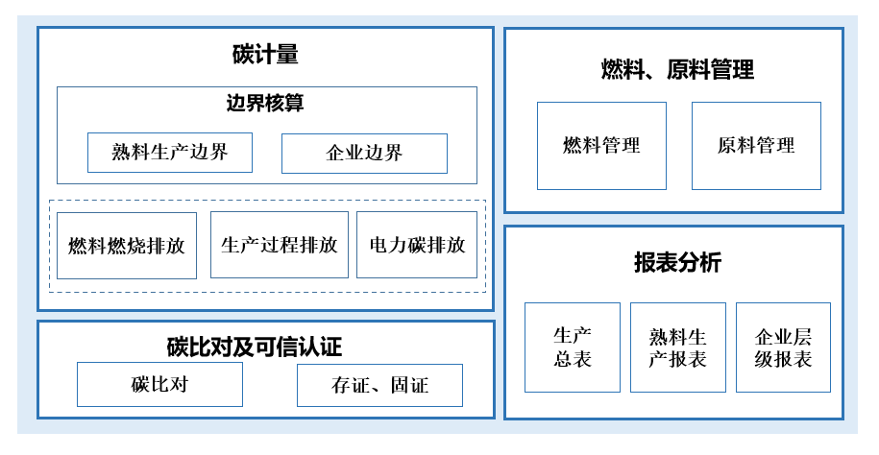
图 1 水泥行业碳计量数字化平台框架设计

4.1 碳计量
碳监测层应能监测企业内熟料生产边界、企业边界的碳排放数据，构建碳监测体系，应至少具备下述功能：
（1）燃料燃烧排放实时监测；
（2）生产过程排放实时监测；
（3）电力碳排放实时监测；

4.2 碳计量管理层
碳计量管理层应能对企业内碳数据开展计量管理，提升碳数据可信度与精准度，宜具备下述功能：
（1）源端碳数据可信认证；
（2）中台端碳数据可信认证；
（3）碳计量器具溯源管理；
（4）多重碳数据比对校核；
（5）计量不确定度评定；
（6）计量审查。

4.3 碳数据应用层
碳数据应用层应根据需要设置一种或多种水泥碳数据深度应用功能。

5 碳数据获取技术要求

5.1 水泥碳排放计量监测
水泥碳排放计量监测可通过三种方式实现，包括烟气直测法、物料平衡法和数学模型法，优先采用烟气直测法。

5.2 燃料燃烧排放量计量监测
通过化石燃料燃烧排放（煤+柴油（点火+叉车运输））及替代燃料燃烧排放（生活垃圾+布条）计算。

5.3 生产过程排放量计量监测
通过生料+熟料生产过程计算。

5.4 电力碳排放量计量监测
通过熟料生产消耗电力产生的二氧化碳排放量和企业边界净购入使用电力产生的二氧化碳排放量计算。

6 碳数据传输与接入要求

6.1 水泥碳数据接入
水泥碳数据通过企业端设备采集接入后，传至省侧水泥碳监测平台。

6.2 其它碳数据接入
其它碳数据接入。

7 碳计量管理功能技术要求

7.1 碳计量装置配备要求
7.1.1 需将各碳排放品种的计量装置信息按碳流图进行数字化管理并上传至平台。
7.1.2 需按平台要求建立碳计量装置台账，每年底对碳计量装置台账进行更新。
7.1.3 计量装置配备率及准确度等级需满足《用能单位能源计量器具配备和管理通则规范》相关要求。
7.1.4 碳计量装置使用和维护应指定专人负责，确保计量器具量值的正确可靠。
7.1.5 企业需上传碳计量人员的任职文件，培训记录、考核成绩、资质证书等相关证明材料，并定期更新。

7.2 碳计量装置检定/校准要求
7.2.1 需按平台要求制定检定/校准计划表，并按要求上传至平台。各计量装置的检定周期，检定方式应遵守相关计量技术法规的规定，平台会对资料的完整性和准确性进行审查。
7.2.2 企业需按照制定的碳计量装置周期检定/校准计划，实行检定/校准，并将相关检定/校准证书及时更新到平台。

7.3 碳计量数据可信认证要求
水泥碳计量数据源端和数据发布的中台端需同时构建碳数据双重可信认证机制，提升碳数据的可信溯源性，杜绝数据篡改，确保碳计量数据的可信、可靠、可溯源。

7.4 碳计量精度管理要求

7.4.1 测量技术与设备
使用高精度的测量设备和技术，如连续排放监测系统（CEMS）、物料平衡法等，以确 保碳排放量的准确测量。要实施严格的质量控制措施，包括定期校准测量设备、使用标准 物质进行比对、以及对数据收集和处理过程进行审核。

7.4.2 数据收集与处理
碳排放计量数据采集、处理、统计、分析、报告和应用等环节应有明确的管理制度， 建立标准化采集流程；数据应具备自动上传功能，关键参数的关键检测化验设备原则上应 实现检测数据自动上传。

7.4.3 不确定度评定
所有碳计量数据应进行不确定度评定，应考虑监测、计算与分析全过程中引入的不确 定度，以保证碳计量数据精度满足要求。对测量过程中可能存在的不确定性进行评估，包 括系统不确定性和随机不确定性，并在报告中明确指出不确定度。

8 碳数据应用功能技术要求

8.1 分析方法
碳数据应用是利用大数据分析、人工智能等手段提升碳数据应用价值的方式，是碳计 量数字化管理平台的一个重要组成部分。

8.2 应用场景
碳数据应用场景应包括服务地方政府碳监管与碳核查、服务重排企业碳减排和服务行 业低碳转型发展。

9 硬件设备要求

9.1 功能模块化设计
水泥碳计量终端能实现独立的碳计量相关业务功能，同时水泥碳计量终端应采用硬 件模组化、功能软件化设计，以便与各类碳计量仪表/传感器进行通信，用于数据采集、数 据存储、数据处理。

9.2 通信可靠
终端应具备远程通信模组（如 4G/5G 通信模组）和本地通信模组，以支持碳计量管理 平台的交互。

9.3 环境适应性
硬件设备应能够在非极端环境条件下稳定工作，包括温度、湿度、大气压、电压、频 率等。

9.4 安全防护措施
终端设备应具备通用安全、终端可信接入、指令/数据安全交互等安全防护措施，确保 数据的安全性和可靠性。

9.5 服务器存储要求
监测系统服务器配置应至少满足 10 年碳监测数据存储要求，同时对关键数据进行备份 处理，防止数据损坏、遗失。

